Rafael León  
Alejandro Vásquez

Proyecto 1: Chat

# Introducción

El proyecto consiste en escribir una aplicación de chat separada en dos partes:

**Servidor**: mantiene una lista de todos los clientes/usuarios conectados al sistema. Sólo puede existir un servidor durante una ejecución del sistema de chat. El servidor se podrá ejecutar en cualquier máquina Linux que provea la infraestructura necesaria, y los clientes se conectarán al servidor mediante la dirección IP de la máquina donde se ejecute el servidor en la red local.

**Cliente**: se conecta y se registra con el servidor. Un sistema de chat permite la existencia de uno o más clientes durante su ejecución. Posee una pantalla mediante la que se despliegan los mensajes que el usuario ha recibido del servidor, enviados por un usuario remoto; y en la que se permite el ingreso de texto para envío de mensajes a otros usuarios. Cada cliente debe presentar su propia y única pantalla de chat.

# Protocolo

Se estableció un protocolo de comunicación para permitir que los clientes de toda la clase pudieran conectarse a nuestro servidor.

El protocolo acordado es el siguiente:

* Registro de Usuario
  + [Registro {cliente a servidor}]
    - 00|ususario|direccionIP|puerto |status
  + [Error de registro {servidor a cliente}]
    - 01|usuario|direccionIP
* Liberación de Usuario
  + [Cliente cierra chat {cliente a servidor}]
    - 02|usuario
* Cambio de status
  + [Cliente cambio estado {cliente a servidor}]
    - 03|usuario|status
      * status
        + 0 Activo
        + 1 Idle
        + 2 Away
* Obtención de información de usuario
  + [Petición de información {cliente a servidor}]
    - 04|usuarioDeInfo|usuarioQuePid e
  + [Retorno de información {servidor a cliente}]
    - 05|usuario|direccionIP|puerto| status
* Listado de usuarios conectados
  + [Petición de listado {cliente a servidor}]
    - 06|usuarioQuePide
* [Retorno de listado {servidor a cliente}]
  + 07|usuarioQuePide|usuario1+est ado1&usuario2+estado2...usuari oN+estadoN
* Envío de mensajes
  + 08|emisor|receptor|mensaje (usuario)
* **Queda del lado del servidor identificar a cada usuario**

# Documentación

Para compilar el servidor ingresar en consola:



Para compilar el cliente:



Para ejecutar los programas primero ejecutar el servidor especificando el puerto



Y luego ejecutar el cliente:



# Chat

¡Siga las instrucciones del menú de la aplicación para realizar las distintas funcionalidades del chat! ¡Es muy simple!

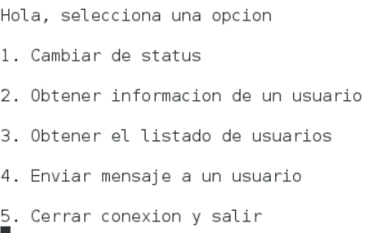

# Referencias

<https://linux.die.net/man/7/ip>

<https://linux.die.net/man/7/socket>

<http://godlytalias.blogspot.com/2013/01/socket-programming-in-c-with-multiple.html>

<http://www.binarytides.com/server-client-example-c-sockets-linux/>

<http://www.thegeekstuff.com/2011/12/c-socket-programming/>